大同市高级技工学校
2022年度预算公开

目 录

第一部分 概况………………………………………………2
一、 本单位职责…………………………………………………2
二、 机构设置情况………………………………………………2
第二部分 2022年度单位预算报表…………………………3
一、大同市高级技工学校2022年预算收支总表………………4
二、大同市高级技工学校2022年预算收入总表………………5
三、大同市高级技工学校2022年预算支出总表………………5
四、大同市高级技工学校2022年财政拨款收支总表…………6
五、大同市高级技工学校2022年一般公共预算支出预算表…7
六、大同市高级技工学校2022年一般公共预算安排基本支出分经济科目表………………………………………………………………7
七、大同市高级技工学校2022年政府性基金预算收入预算表…………………………………………………………………………7
八、大同市高级技工学校2022年政府性基金预算支出预算表…………………………………………………………………………7
九、大同市高级技工学校2022年国有资本经营预算收支预算表…………………………………………………………………………7
十、 大同市高级技工学校2022年“三公”经费支出预算表…7
十一、大同市高级技工学校2022年机关运行经费预算财政拨款情况表……………………………………………………………………7
第三部分 2022年度部门（单位）预算情况说明……………………8
一、2022年度部门预算数据变动情况及原因……………………7
二、“三公”经费增减变动原因说明……………………………8
三、机关运行经费增减变动原因说明……………………………8
四、政府采购情况…………………………………………………9
五、绩效管理情况…………………………………………………9
六、国有资产占有使用情况………………………………………9
七、其他说明………………………………………………………9
（一）政府购买服务指导性目录…………………………………10
（二） 其他………………………………………………………10
第四部分 名词解释………………………………………………11

第一部分 概况
- 本单位职责
1. 负责全市技工学历和培训教育的规划和组织实施工作，招收初高中毕业生，全日制教育，培养适应经济建设和社会发展需要胡具有复合技能的初级、中级、高级技术工人及技师及高级技师。
2. 负责为地方煤炭系统培养中等职业技术人才，承担全市煤炭行业从业人员胡安全培训工作，承担各类社会培训和技能鉴定任务。
二、机构设置情况
根据主要职责大同市高级技工学校18个科室，分别是：办公室、教务科、教研室、学生科、招生就业科、网络信息科、实训科、中专教学科、煤炭安全培训科、图使馆、编制人事科、总务科、财务科、保卫科、党委办公室、纪检监察室、工会、团委。

第二部分 2022年度单位预算报表
一、大同市高级技工学校2022年预算收支总表
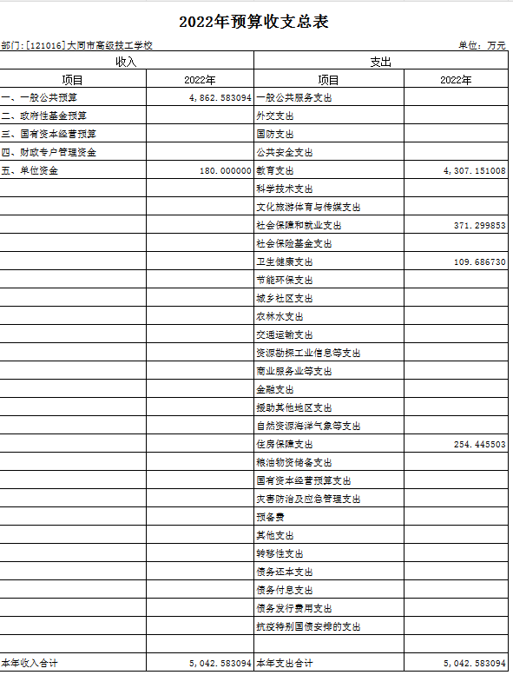

- 大同市高级技工学校2022年预算收入总表
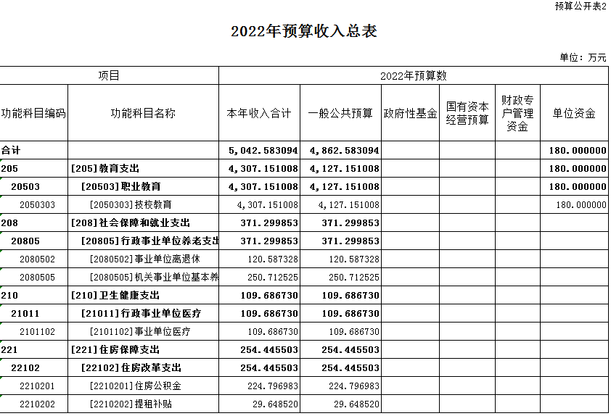
- 大同市高级技工学校2022年预算支出总表
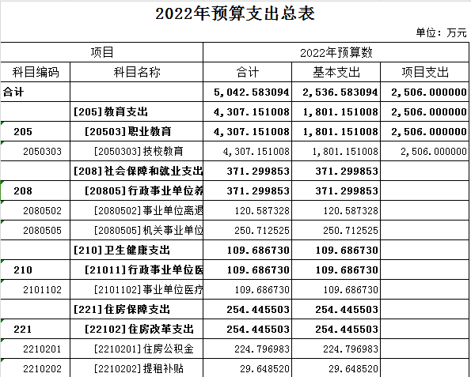
四、大同市高级技工学校2022年财政拨款收支总表
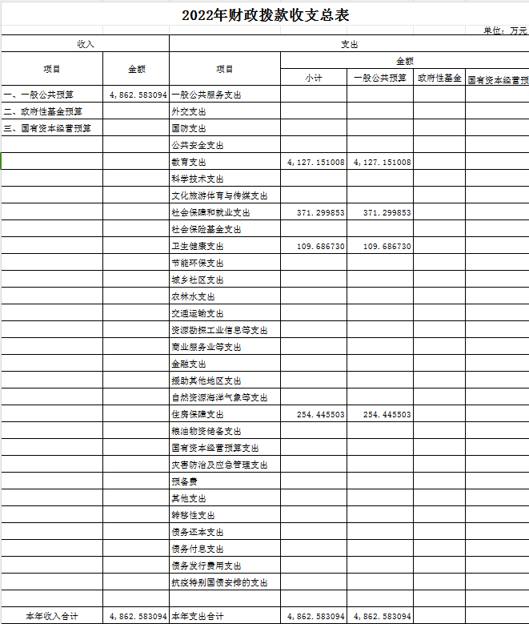
五、大同市高级技工学校2022年一般公共预算支出预算表
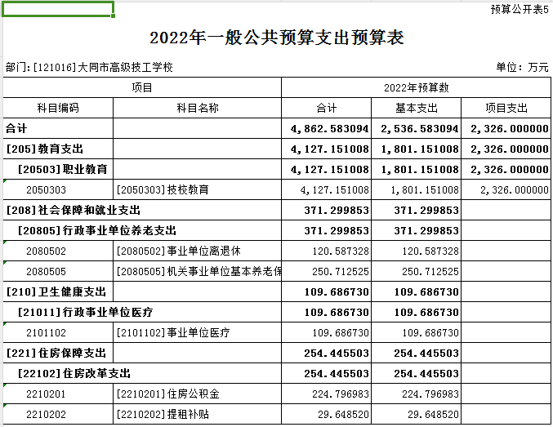
六、大同市高级技工学校2022年一般公共预算安排基本支出分经济科目表
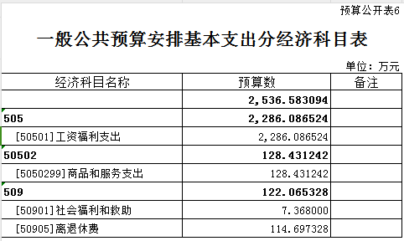
七——十一表无数据
第三部分 2022 年度单位预算情况说明
一、2022 年度部门预算数据变动情况及原因
（一）本年预算收支安排情况
大同市高级技工学校2022年预算收入总计5042.58万元，其中：一般公共预算4862.58万元、单位资金180万元、无政府性基金预算和国有资金经营预算。收入来源全部为本年收入。
比2021年减少500余万元，减少10%的主要原因是人员减少及专项业务资金减少。
（二）一般公共预算支出情况
大同市高级技工学校2022年一般公共预算支出4862.58万元，其中：
1、基本支出预算2536.58万元。基本支出按现有人员工资标准和公用经费定额标准核定。其中：工资福利支出2286.09万元，主要包括基本工资、津贴补贴、绩效工资、机关事业单位基本养老保险缴费、职工基本医疗保险缴费、其他社会保障缴费、住房公积金、其他工资福利支出等；商品和服务支出128.43万元，主要包括办公费、印刷费、手续费、邮电费、差旅费、租赁费、工会经费、福利费、公务用车运行维护费、其他商品和服务支出等；对个人和家庭的补助122.06万元，主要包括助学金、离退休工资福利、遗属补、奖励金。
2、项目支出预算2326万元，比2021年减少20％。减少的主要原因是专项业务项目资金减少。
二、“三公”经费增减变动原因说明
2022年一般公共预算安排的“三公”经费预算无预算安排。同2021年一样无预算安排。
三、机关运行经费情况
大同市高级技工学校为事业单位无机关运行经费。
四、政府采购情况
2022年大同市高级技工学校政府采购预算总额742万元，其中：物业管理费80万元，政府采购货物及印刷预算142万元，其余全部为双高内涵建设。
五、绩效管理情况
1、绩效管理情况
大同市高级技工学校2022年初预算实施绩效目标管理的项目6个，预算金额2506万元，其中财政拨款2326万元。
我单位进一步完善内部控制制度，通过科学细化绩效目标，熟悉绩效管理的程序和流程，严把支出关口，杜绝一切不合理的开支，确保2022年绩效管理工作取得成效。
2、绩效目标情况
2022年，大同市高级技工学校当年申报预算的项目全部实行绩效目标管理，均已设定绩效目标和绩效指标。项目在申报预算时同步填写《项目绩效目标申报表》，随同预算上报，市财政局在批复项目预算时同步批复绩效目标。每个项目在设定绩效目标时，突出关键绩效指标，围绕产出指标、效益指标和满意度指标分别设置，并对核心指标进行排序、赋予分值，建立了绩效管理目标和指标体系。
六、国有资产占有使用情况
1．车辆情况：学校现有应急保障用车1辆，无其他用车。
2．房屋情况：教育用房建筑面积90159.76平方米，暂未确权房屋产权。

七、其他说明
无

第四部分 名词解释
一、基本支出：指为保障机构正常运转、完成日常工作任务而发生的人员支出和公用支出。
二、项目支出：指在基本支出之外为完成特定行政任务和事业发展目标所发生的支出。
三、“三公”经费：指用一般公共预算安排的因公出国（境）费、公务用车购置及运行费和公务接待费。其中，因公出国（境）费反映单位公务出国（境）的国际旅费、国外城市间交通费、住宿费、伙食费、培训费、公杂费等支出；公务用车购置费反映公务用车车辆购置支出（含车辆购置税）；公务用车运行维护费反映单位按规定保留的公务用车燃料费、维修费、过路过桥费、保险费、安全奖励费用等支出；公务接待费反映单位按规定开支的各类公务接待（含外宾接待）支出。
四、机关运行经费：指行政单位和参照公务员法管理的事业单位使用一般公共预算安排的基本支出中的日常公用经费支出。
五、政府采购：指各级国家机关、事业单位和团体组织，使用财政性资金采购依法制定的集中采购目录以内的或者采购限额标准以上的货物、工程和服务的行为。
六、一般公共预算：是指以税收为主体的财政收入，安排用于保障和改善民生、推动经济社会发展、维护国家安全、维持国家机构正常运转等方面的收支预算。
七、政府性基金预算：是对依照法律、行政法规的规定在一定期限内向特定对象征收、收取或者以其他方式筹集的资金，专项用于特定公共事业发展的收支预算。
八、国有资本经营预算：是对国有资本收益作出支出安排的收支预算。
九、财政专户管理资金：专指教育收费，包括目前在财政专户管理的高中以上学费、住宿费，高校委托培养费，党校收费，教育考试考务费，函大、电大、夜大及短训班培训费等。
十、单位资金：是指除政府预算资金和财政专户管理资金以外的资金，包括事业收入、事业单位经营收入、上级补助收入、附属单位上缴收入、其他收入。
十一、上年结转：指以前年度预算安排、结转到本年仍按原规定用途继续使用的资金。

